Ausstellerinfos

Termin: 10. und 11. September 2016 in der Seehofhalle Memmelsdorf
Informationen zur Anmeldung der
Jubiläumsschau 125 Jahre St. B.K. und Klubsiegerschau 2016

Am schnellsten, sichersten und einfachsten ist die Onlinemeldung. Kurzum, am besten benutzen Sie den unten stehenden Link und melden Ihren Hund online an. Ansonsten können Sie auch den Meldeschein ausfüllen und an uns schicken.
Direkt zur Onlinemeldung www.bernhardiner.de

1. Meldeschluss: 31.07.2016, 2. Meldeschluss 21.08.2016

Meldegebühren: Siehe Meldeschein für beide Zuchtschauen
Zuschlag für Zahlungseingang nach dem 1. Meldeschluss.10 € pro Klasse
Spätere Meldungen können nicht mehr angenommen werden.

Richter für Jubiläumsschau:
Reinhold Welsch D Rüden und Hündinnen Kurzhaar
Didier Basset F Rüden Langhaar, Jüngsten u. Jugend Kurzhaar
Bernard Leger CH Hündinnen Langhaar

Richter für die Klubsiegerschau:
Annegret Splinter D Rüden und Hündinnen Kurzhaar
Dr. Giovanni Morsiani I Rüden Langhaar, Jüngsten u. Jugend Kurzhaar
Andreas Fütterer D Hündinnen Langhaar

Umbesetzung der Jüngsten- und Jugendklassen möglich!

Ersatzrichter für beide Schauen: Carl Otto Mastrup DK
Es wird in drei Ringen gerichtet

Ausstellungsleitung: Marie-Luise Löhr
Sonderleitung: Rainer Löhr
Adresse: Rainer u. Marie-Luise Löhr, Gügelweg 29, 96110 Scheßlitz
Tel.+49 (0)9542-70399, loehr.rainer@arcor.de
Sollten Ihnen diese Informationen nicht weiterhelfen, stehen wir Ihnen selbstverständlich gerne zur Klärung unter Telefon: +49 (0)9542 70399 zur Verfügung.

Veranstaltungsort: Seehofhalle 96117 Memmelsdorf, Pödeldorferstr. 20 a
Adresse fürs Navi: Pödeldorferstr. 20 a, 96117 Memmelsdorf
Parkmöglichkeiten: Parkplatz Seehofhalle und Parkplatz Schloss Seehof
* Direkte und schnelle Anbindung an die Autobahn A 73 Ausfahrt Memmelsdorf
* gute Ausschilderung
Unterkunft
Hotelnachweis siehe Hotelliste auf www.bernhardiner.de zum Ausdrucken
Bitte Reservierungen direkt und vor allem rechtzeitig vornehmen.

Stellplätze für Wohnwagen und Wohnmobile: Nur nach Voranmeldung bei der Ausstellungsleitung! (mit Meldeschein)
An der Seehofhalle(Strom, Wasser, Toiletten)
am Parkplatz Schloss Seehof (ohne Anschlüsse, Fußweg ca. 300 m))

Öffnung Meldebüro in der Seehofhalle ab 7:30 Uhr
Beginn des Richtens 9.30 Uhr
Eintritt für alle Hunde nur mit gültigem Impfschutz, Impfausweis nicht vergessen.

Es gelten die Bestimmungen der VDH Ausstellungsverordnung

Bitte überweisen Sie alle Zahlungen unter Angaben des jeweiligen Verwendungszwecks auf das Konto 125 Jahre StBK bis spätestens 31. August 2016
Empfänger: Rainer Löhr
Bank: Sparkasse Bamberg
Konto: 302 465 042
BLZ: 770 500 00
BIC: BYLADEM1SKB
IBAN: DE40770500000302465042
Verwendungszweck (Name des Hundes, Galaabend)

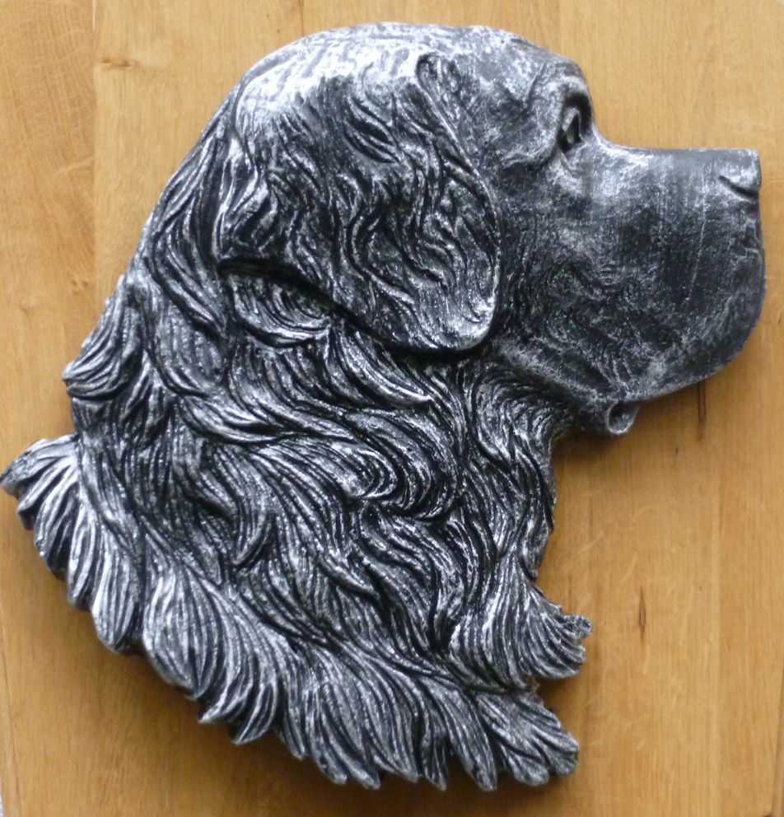

Die Ehrengabe für Jubiläumssieger wird

gestiftet von Hans und Peter Wiebauer

von der Zuchtstätte vom Bismarckturm

Programm zum 125 jährigen Jubiläum des St. Bernhards Klub
Schloss Seehof und Seehofhalle in 96117 Memmelsdorf bei Bamberg

Schirmherren: Bayerischer Staatsminister für Finanzen und Heimat
Herr Dr. Markus Söder
Bürgermeister von Memmelsdorf
Herr Gerhard Schneider

Freitag, der 09.September 2016

15:00 Symposium mit Fachreferenten

Der Bernhardiner gestern - heute – morgen

Rasse und Zucht in der Historie der letzten 125 Jahre
Referent: Wolfgang Ketzler, D-Elsdorf

FCI Standard, Aktuelle Situation der Rasse
Referent: Prof.Dr. Giovanni Morsiani, I - Bagnara di Romagna

Zukunftsperspektiven der Zucht
Referent: Reinhold Welsch, D-Weismain

Anschließend Diskussionsmöglichkeit Ende ca. 17:30
(Diese Veranstaltung ist selbstverständlich kostenfrei)

15:00 Uhr Spaziergang mit Führung ( alternativ )
durch den sehenswerten Schlosspark des fürstbischöflichen Schloss Seehof. Er findet den Abschluss mit einer Präsentation der Kaskaden.
Treffpunkt am Parkeingang vom Parkplatz. Das Mitführen der Hunde ist erlaubt. Bitte mit Beutel für Hinterlassenschaft. Die Parkführung ist für die Teilnehmer kostenfrei. Sie dauert ca. 45 Min.

19:00 Uhr Willkommensabend für alle Gäste des Jubiläums
125 Jahre St. Bernhards-Klub
im Restaurant Cafe Schloss Seehof, bei schönem Wetter auf der Gartenterrasse.
Sektempfang mit auswählbarem 3 Gänge Menü nach Menükarte
Kosten: 25,- € pro Teilnehmer.*
Teilnehmer sind Selbstzahler vor Ort.
Anmeldung (siehe Meldeschein) ist erforderlich.

Samstag, der 10.September 2016

Jubiläumsschau des St.B.K.

7:00 Uhr Öffnung Meldebüro in Foyer der Seehofhalle

8:30 Uhr Start des Festzuges am Parkplatzes des Schlosses Seehof zur Seehofhalle
( Meldung der Teilnehmer durch den entsprechenden Landesgruppenleiter an die Ausstellungsleitung)

9:00 Uhr Offizielle Eröffnung der Jubiläumszuchtschau durch den Präsidenten des St.B.K. in der Seehofhalle

9:30 Uhr Beginn des Richtens

16:00 Uhr Ehrung der Jubiläumssieger
und Überreichung der Ehrengaben

Festlicher Galaabend in der Orangerie des Schlosses
angemessene Kleidung erwünscht
( Voranmeldung siehe Meldeschein)

19:00 Uhr Sektempfang vor der Orangerie
mit Schirmherrn und Ehrengästen

20:00 Uhr Galadinner in Buffetform
Kosten incl. Sektempfang 35 € pro Teilnehmer *

24 Uhr Ausklang des Abends

Sonntag, der 11. September 2016

Klubsiegerschau 2016 des St. B. K.

7:00 Uhr Öffnung des Meldebüros im Foyer der Seehofhalle

9:30 Uhr Beginn des Richtens

16:00 Uhr Ehrung der Klubsieger 2016

An beiden Ausstellungstagen ist für eine Bewirtung der Teilnehmer und Gäste in der Seehofhalle gesorgt.
( alle Angaben sind unverbindlich)

Meldeschein
(verbindliche Anmeldung)

für Jubiläumsschau, am Samstag, den 10. 09. 2016 und
für die Klubsiegerschau, am Sonntag, den 11.09.2016
in der Seehofhalle in 96117 Memmelsdorf

Name des Hundes:………………………………………………….gew. am:………….

Zuchtbuchnummer:…………Chip-No.mind.letzte 6 Ziffern:…………………………..

Rüde Hündin Langhaar Kurzhaar

Welpenklasse (20 €) Jüngstenklasse (25 €) Jugendklasse (35 €)
(bis 6 Monate (6 – 9 Monate) (9 – 18 Monate)

Zwischenklasse (35€) Championklasse (35 €) Offene Klasse (35 €)
(15 – 24 Monate) (Kopie beilegen) ( ab 15 Monate)

Veteranenklasse (25€) Zuchtgruppe (10 €) Paarwettbewerb (10 €)

(ab 8 Jahren)

--------------------------------------------------------------------------------------------------------------

Vater:…………………………………………………………………………………………

Mutter:………………………………………………………………………………………..

Züchter:……………………………………………………………………………………...

Besitzer:……………………………………………………………………………………..

Straße:……………………………………………………………………………………….

PLZ:……………Wohnort / Land:…………………………………………………………

Tel……………………………………..e-mail:…………………………………………….

Ort, Datum und Unterschrift:…………………………………………………………….

Meldungen nach dem 21.08.2016 können nicht mehr berücksichtigt werden!

Anmeldung zu den Zuchtschauen
(alle Anmeldungen sind verbindlich)

Den gemeldeten Bernhardiner melde ich für:

für b e i d e Zuchtschauen

nur für die Jubiläumsschau am Samstag, den 10.09.2016

nur für die Klubsiegerschau am Sonntag, den 11.09.2016

Anmeldung für die Veranstaltungen

( alle Anmeldungen sind verbindlich)

Ich nehme am Symposium am Freitag, den 09.09.2016

im Veranstaltungszelt des Schloss-Restaurant Seehof teil

Ich nehme am geführten Spaziergang am Freitag, den 09.09.2016 durch den Schlosspark mit ______ Personen teil

Ich nehme am Willkommensabend am Freitag, den 09.09.2016 im Restaurant Schloss Seehof mit _______ Personen teil

(Selbstzahler vor Ort)

Ich nehme am Galaabend des Jubiläums am Samstag, den 10.09.2016 in der Orangerie des Schloss Seehof mit

________ Personen teil. (Vorabüberweisung, siehe Meldeschein)

Anmeldung für Stellplätze ( Wohnwagen und Wohnmobile )
Diese Anmeldung ist unbedingt erforderlich. Anschluss pauschal 10 €

Ich benötige einen Stellplatz für ein Wohnmobil mit Anschluss

Ich benötige einen Stellplatz für einen Wohnwagen mit Anschluss

